Первенство г. Челябинска по спортивному туризму на дистанции – пешеходной
среди учащихся образовательных организаций
25 апреля 2021 г. | РФ, Челябинск

УСЛОВИЯ ДИСТАНЦИИ ПЕШЕХОДНАЯ – КОРОТКАЯ (спринт), 3 КЛАСС

Общая характеристика дистанции
Длина дистанции: 900 м | ОКВ:
Суммарный перепад высот: 0 | Система оценки: штрафная
Количество технических этапов: 6

ПЕРЕЧЕНЬ ЭТАПОВ, ПАРАМЕТРЫ, ОБОРУДОВАНИЕ
И УСЛОВИЕ ПРОХОЖДЕНИЯ
СТАРТ

Расстояние до этапа 1: 80 м.

Этап 1. Переправа по параллельным перилам с наведением верхних перил.
КВ – 7 мин
Действия участника:
1) Переходит по нитке этапа к ТО2.
2) Закрепляет верхние перила этапа на ТО2.
3) Переходит по нитке этапа на ИС.
4) Проходит этап по условиям.

Параметры этапа:
Длина этапа | Расстояние от ИС до ОЗ | Расстояние от ЦС до ОЗ
17 м | 1 м | 1 м
Оборудование этапа:
Нижние судейские перила
ИС – БЗ. КЛ. ТО 1 - карабин
ЦС – БЗ. КЛ. ТО 2 - бревно

Действия: Организация перила п. 7.6. Движение п.7.8. Снятие перил п. 7.6.15.

Обратное движение: По перилам по п.7.8. При отсутствии перил, по нитке этапа.
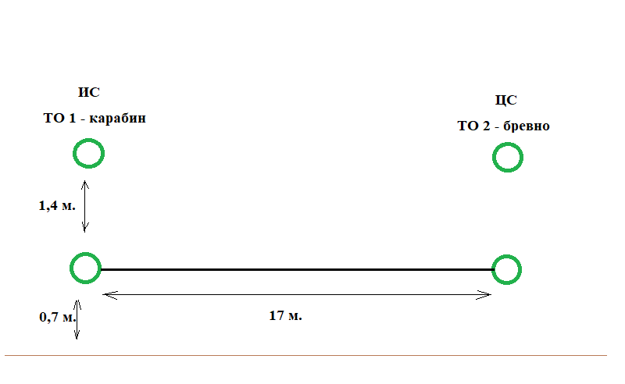
Расстояние до этапа 2: 30 м.

Этап 2. Навесная переправа. КВ – 2 мин
Параметры этапа:
Длина этапа | Расстояние от ИС до ОЗ | Расстояние от ЦС до ОЗ
17 м | 1 м | 1 м
Оборудование этапа:
Судейские перила
ИС – БЗ. КЛ.
ЦС – БЗ. КЛ.
Действия: Движение по п.7.9.
Обратное движение: По перилам по п.7.9.
Расстояние до этапа 3: 230 м.
Этап 3. Переправа методом "вертикальный маятник". КВ – 1 мин
Параметры этапа:
Длина опасной зоны | Высота крепления перил
3 м | 6 м
Оборудование этапа:
Судейские перила
ИС – БЗ. КЛ.
ЦС – БЗ. КЛ.
Действия: Движение по п.7.15 (крепление жумаром).
Обратное движение: По нитке этапа.
Расстояние до Блока этапов 4-5: 270 м.
Блок этапов 4-5: Подъем по перилам – Спуск по наклонной навесной переправе
КВ – 8 мин
Этап 4. Подъем по перилам.
Параметры этапа:
Длина этапа | Крутизна
5 м | 90⁰
Оборудование этапа:
Судейские перила.
ИС – БЗ.
ЦС – ОЗ. ТО - 2 карабина.
Действия: Движение по п.7.10.
Обратное движение: По перилам этапа по п.7.10. (спуск)

Этап 5. Спуск по наклонной навесной переправе.
Параметры этапа:
Длина этапа | Крутизна | Расстояние от ЦС до ОЗ
19 м | 30⁰ | 2 м
Оборудование этапа:
Судейские перила.
ИС – ОЗ. ТО - 2 карабина.
ЦС – БЗ.
Действия: Организация перил по п. 7.6. Движение по п.7.9. с самостраховкой по п 7.9,4 (б) по своим перилам. Снятие перил п. 7.6.15.
Обратное движение: По перилам этапа 4 с самостраховкой по п. 7.10.

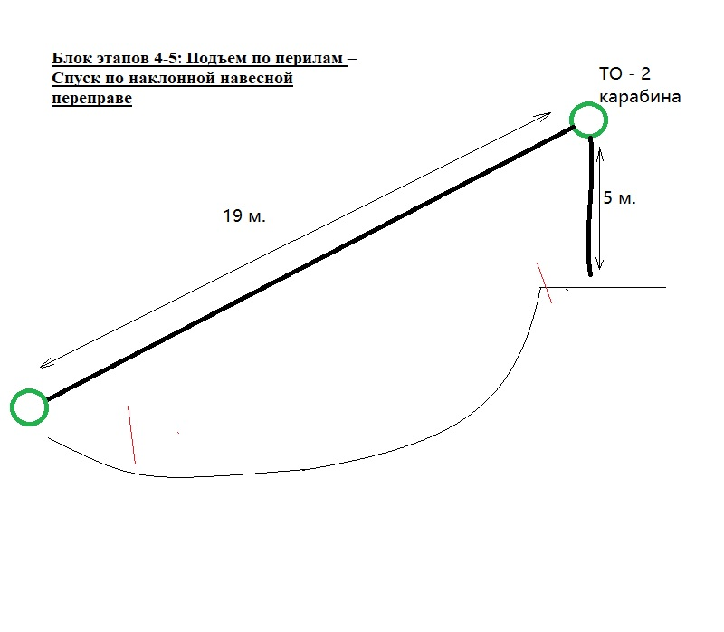

Расстояние до этапа 6: 50 м.

Этап 6. Траверс. КВ – 3 мин
Параметры этапа:
Длина этапа
20 м
Оборудование этапа:
Судейские перила. До 8 плеч.
ИС – БЗ. КЛ.
ЦС – БЗ. КЛ.
Действия: Движение по п.7.13.
Обратное движение: По перилам по п.7.13.

Расстояние до финиша: 70 м.

ФИНИШ

